

Автономная некоммерческая профессиональная образовательная организация
«Бийский технолого-экономический колледж»

Рабочая программа учебной дисциплины

ОП. 12 Менеджмент

для специальности 40.02.01 «Право и организация социального обеспечения»
(базовый уровень)

Бийск 2015г.

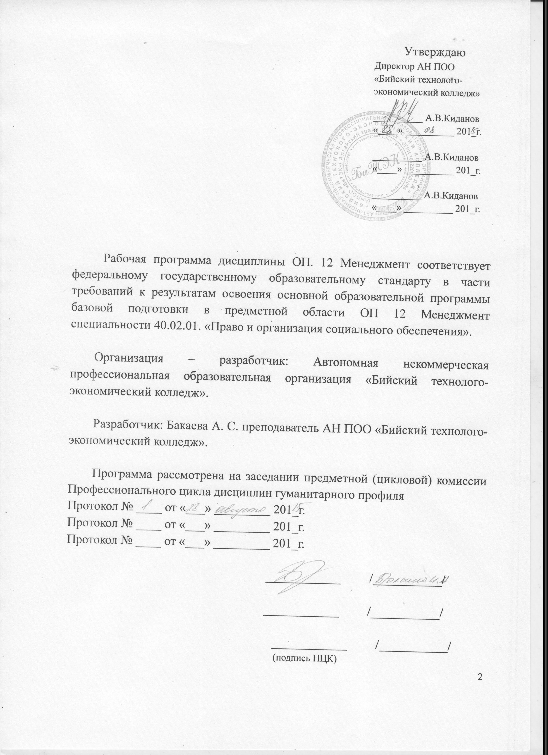
Утверждаю
Директор АН ПОО
«Бийский технолого-
экономический колледж»

__________ А.В.Киданов
«____» __________ 201_г.

__________ А.В.Киданов
«____» __________ 201_г.

__________ А.В.Киданов
«____» __________ 201_г.

Рабочая программа дисциплины ОП. 12 Менеджмент соответствует федеральному государственному образовательному стандарту в части требований к результатам освоения основной образовательной программы базовой подготовки в предметной области ОП 12 Менеджмент специальности 40.02.01. «Право и организация социального обеспечения».

Организация – разработчик: Автономная некоммерческая профессиональная образовательная организация «Бийский технолого-экономический колледж».

Разработчик: Бакаева А. С. преподаватель АН ПОО «Бийский технолого-экономический колледж».

Программа рассмотрена на заседании предметной (цикловой) комиссии Профессионального цикла дисциплин гуманитарного профиля
Протокол № ____ от «___» _________ 201_г.
Протокол № ____ от «___» _________ 201_г.
Протокол № ____ от «___» _________ 201_г.

____________ /___________/

____________ /___________/

____________ /___________/
(подпись ПЦК)
СОДЕРЖАНИЕ

 | стр.
ПАСПОРТ РАБОЧЕЙ ПРОГРАММЫ УЧЕБНОЙ ДИСЦИПЛИНЫ | 4
СТРУКТУРА и содержание УЧЕБНОЙ ДИСЦИПЛИНЫ | 6
условия реализации программы учебной дисциплины | 11
Контроль и оценка результатов Освоения учебной дисциплины | 13

1. ПАСПОРТ РАБОЧЕЙ ПРОГРАММЫ УЧЕБНОЙ ДИСЦИПЛИНЫ Менеджмент
  - Область применения примерной программы
Рабочая программа учебной дисциплины является частью рабочей основной профессиональной образовательной программы в соответствии с ФГОС по специальности 40.02.01 «Право и организация социального обеспечения» (базовой подготовки).
1.2. Место дисциплины в структуре основной профессиональной образовательной программы: дисциплина входит в профессиональный цикл и является общепрофессиональной.
Формируемые компетенции
ОК 1. | Понимать сущность и социальную значимость своей будущей профессии, проявлять к ней устойчивый интерес.
ОК 2 | Организовывать собственную деятельность, выбирать типовые методы и способы выполнения профессиональных задач, оценивать их эффективность и качество.
ОК 3. | Принимать решения в стандартных и нестандартных ситуациях и нести за них ответственность.
ОК 6. | Работать в коллективе и команде, эффективно общаться с коллегами, руководством, потребителями.
ОК 7. | Брать на себя ответственность за работу членов команды (подчиненных), результат выполнения заданий.
ОК 8. | Самостоятельно определять задачи профессионального и личностного развития, заниматься самообразованием, осознанно планировать повышение квалификации.
ОК 10. | Соблюдать основы здорового образа жизни, требования охраны труда.
ОК 11. | Соблюдать деловой этикет, культуру и психологические основы общения, нормы и правила поведения.
ОК 12. | Проявлять нетерпимость к коррупционному поведению.
ПК 1.2. | Осуществлять прием граждан по вопросам пенсионного обеспечения и социальной защиты.
ПК 2.3. | Организовывать и координировать социальную работу с отдельными лицами, категориями граждан и семьями, нуждающимися в социальной поддержке и защите.

1.3. Цели и задачи дисциплины – требования к результатам освоения дисциплины:

В результате освоения дисциплины обучающийся должен уметь:
- направлять деятельность структурного подразделения организации на достижение общих целей;
- принимать решения по организации выполнения организационных задач, стоящих перед структурным подразделением;
- мотивировать членов структурного подразделения на эффективное выполнение работ в соответствии с делегированными им полномочиями;
- применять приемы делового общения в профессиональной деятельности;

В результате освоения дисциплины обучающийся должен знать:
- особенности современного менеджмента;
- функции, виды и психологию менеджмента;
- основы организации работы коллектива исполнителей;
- принципы делового общения в коллективе;
- особенности организации менеджмента в сфере профессиональной деятельности;
- информационные технологии в сфере управления.

1.4. Рекомендуемое количество часов на освоение примерной программы дисциплины:
максимальной учебной нагрузки обучающегося 78 часов, в том числе:
обязательной аудиторной учебной нагрузки обучающегося 58 часов;
самостоятельной работы обучающегося 20 часов.

2. СТРУКТУРА И СОДЕРЖАНИЕ УЧЕБНОЙ ДИСЦИПЛИНЫ
2.1. Объем учебной дисциплины и виды учебной работы

Вид учебной работы | Объем часов
Максимальная учебная нагрузка (всего) | 78
Обязательная аудиторная учебная нагрузка (всего) | 58
в том числе:
практические занятия | 10
Самостоятельная работа обучающегося (всего) | 20
в том числе:
- работа с учебной литературой, составление конспекта  - подготовка сообщений на заданную тему  - подготовка рефератов на заданную тему | 6  7  7
Итоговая аттестация в форме дифференцированного зачета

2.2. Тематический план и содержание учебной дисциплины «Менеджмент»
Наименование разделов и тем | Содержание учебного материала, лабораторные и практические работы, самостоятельная работа обучающихся, курсовая работ (проект) (если предусмотрены) |  |  |  |  | Объем часов | Уровень освоения
1 | 2 |  |  |  |  | 3 | 4
Раздел 1.  Эволюция концепций менеджмента |  |  |  |  |  | 12
Тема 1.1.  История развития менеджмента | Содержание учебного материала |  |  |  |  | 4
Тема 1.1.  История развития менеджмента | 1 | Предмет и задачи курса. |  |  |  | 4 | 1
Тема 1.1.  История развития менеджмента | 2 | Школа научного управления. Административная (классическая) школа. Школа человеческих отношений и поведенческих наук. |  |  |  | 4 | 1
 | Самостоятельная работа обучающихся:  Работа с учебной литературой, составление конспекта. |  |  |  |  | 1 | 3
Тема 1.2.  Сущность, характерные черты современного менеджмента | Содержание учебного материала |  |  |  |  | 6
 | 1 | Современные подходы в менеджменте. |  |  |  | 4 | 1
 | 2 | Американский и японский менеджмент: преимущества и недостатки. |  |  |  | 4 | 1
 | 3 | Учет особенностей российского менеджмента при использовании зарубежного опыта. |  |  |  | 4 | 1
 | Практическое занятие:  Проведение сравнительного анализа моделей менеджмента. |  |  |  |  | 2 | 2
Тема 1.3.  Особенности менеджмента в области профессиональной деятельности (по отраслям). | Содержание учебного материала |  |  |  |  | 2
 | 1 | Особенности организации управления (по отраслям). |  |  |  | 2 | 1
 | 2 | Основные направления менеджмента ( по отраслям). |  |  |  | 2 | 1
 | Самостоятельная работа обучающихся:  Подготовка рефератов на заданную тему:  1. Портрет современного руководителя. |  |  |  |  | 1 | 3
Раздел 2.  Организация как система управления |  |  |  |  |  | 12
Тема 2.1.  Типы структур организаций. | Содержание учебного материала |  |  |  |  | 6
Тема 2.1.  Типы структур организаций. | 1 | Понятие «организация». |  |  |  | 4 | 1
Тема 2.1.  Типы структур организаций. | 2 | Законы организации. |  |  |  | 4 | 1
Тема 2.1.  Типы структур организаций. | 3 | Организационные структуры по принципу бюрократии: функциональные, дивизионные, линейные, линейно-функциональная, линейно-масштабная и др. |  |  |  | 4 | 1
Тема 2.1.  Типы структур организаций. | Практическое занятие:  Составление структур управления предприятием. |  |  |  |  | 2 | 2
Тема 2.1.  Типы структур организаций. | Самостоятельная работа обучающихся:  Работа с учебной литературой, составление конспекта. |  |  |  |  | 1 | 3
Тема 2.2.  Внутренняя и внешняя среда организации. | Содержание учебного материала |  |  |  |  | 6
Тема 2.2.  Внутренняя и внешняя среда организации. | 1 | Инфраструктура менеджмента. |  |  |  | 4 | 1
Тема 2.2.  Внутренняя и внешняя среда организации. | 2 | Внутренняя и внешняя среда. |  |  |  | 4 | 1
Тема 2.2.  Внутренняя и внешняя среда организации. | Практическое занятие:  1. Организация: ее внутренние и внешние переменные. |  |  |  |  | 2 | 2
Тема 2.2.  Внутренняя и внешняя среда организации. | Самостоятельная работа обучающихся:  Работа с учебной литературой, составление конспекта. |  |  |  |  | 1 | 3
Раздел 3.  Функции менеджмента в рыночной экономике. |  |  |  |  |  | 10
Тема 3.1  Организация и планирование. | Содержание учебного материала |  |  |  |  | 4
Тема 3.1  Организация и планирование. | 1 |  | Локальные принципы организации. |  |  | 4 | 1
Тема 3.1  Организация и планирование. | 2 |  | Делегирование полномочий и ответственности. |  |  | 4 | 1
Тема 3.1  Организация и планирование. | 3 |  | Виды планирования, его методы. Разновидности планов. |  |  | 4 | 1
Тема 3.1  Организация и планирование. | Самостоятельная работа обучающихся:  Подготовка сообщений на заданную тему:  1. Тактическое и стратегическое планирование. |  |  |  |  | 2 | 3
Тема 3.2  Контроль и мотивация. | Содержание учебного материала |  |  |  |  | 4
Тема 3.2  Контроль и мотивация. | 1 |  |  |  | Понятие контроля и его основные этапы. Поведенческие аспекты контроля. | 4 | 1
Тема 3.2  Контроль и мотивация. | 2 |  |  |  | Характеристика эффективного контроля. | 4 | 1
Тема 3.2  Контроль и мотивация. | 3 |  |  |  | Содержание теории мотивации. Процессуальные теории мотивации. | 4 | 1
Тема 3.2  Контроль и мотивация. | Самостоятельная работа обучающихся:  Работа с учебной литературой, составление конспекта.  Подготовка сообщений на заданную тему:  1. Индивидуальная и групповая мотивация.  2. Необходимость управленческого контроля. |  |  |  |  | 2 | 3
Тема 3.3  Цикл менеджмента. | Содержание учебного материала |  |  |  |  | 2
Тема 3.3  Цикл менеджмента. | 1 |  |  |  | Характеристика составляющих цикла менеджмента. | 2 | 1
Тема 3.3  Цикл менеджмента. | Самостоятельная работа обучающихся:  Работа с учебной литературой, составление конспекта. |  |  |  |  | 2 | 3
Раздел 4.  Методы и стили руководства. |  |  |  |  |  | 8
Тема 4.1  Система методов управления | Содержание учебного материала |  |  |  |  | 4
Тема 4.1  Система методов управления | 1 |  |  |  | Понятие методов управления. | 4 | 1
Тема 4.1  Система методов управления | 2 |  |  |  | Группы методов управления. | 4 | 1
Тема 4.1  Система методов управления | 3 |  |  |  | Управление и типы характеров. | 4 | 1
Тема 4.1  Система методов управления | Самостоятельная работа обучающихся:  Работа с учебной литературой, составление конспекта.  Подготовка рефератов на заданную тему:  1. Система методов: моделирование, экспериментирование, экономико-математические, социологические измерения. |  |  |  |  | 2 | 3
Тема 4.2  Стили управления | Содержание учебного материала |  |  |  |  | 4
Тема 4.2  Стили управления | 1 |  |  |  | Стили управления и факторы его формирования. | 4 | 1
Тема 4.2  Стили управления | 2 |  |  |  | Классификация стилей управления. | 4 | 1
Тема 4.2  Стили управления | 3 |  |  |  | Виды и совместимость стилей. | 4 | 1
Тема 4.2  Стили управления | Самостоятельная работа обучающихся:  Подготовка рефератов на заданную тему:  1. Виды власти: власть, основанная на принуждении; власть, основанная на вознаграждении; законная власть (влияние через традиции); власть примера (влияние с помощью харизмы); экспертная власть. |  |  |  |  | 2 | 3
Раздел 5.  Процесс принятия и реализации управленческих решений. |  |  |  |  |  | 8
Тема 5.1  Факторы, влияющие на процесс принятия управленческих решений. | Содержание учебного материала |  |  |  |  | 6
 | 1 |  |  |  | Сущность процесса принятия решений. | 4 | 1
 | 2 |  |  |  | Типы решений. Классификация решений. | 4 | 1
 | 3 |  |  |  | Требования, предъявляемые к решениям. | 4 | 1
 | Практическое занятие:  1. Принятие управленческих решений. |  |  |  |  | 2 | 2
 | Самостоятельная работа обучающихся:  Подготовка сообщений на заданную тему:  1. Ограничения и критерии принятия решения. |  |  |  |  | 2 | 3
Тема 5.2  Этапы рационального решения проблем. | Содержание учебного материала |  |  |  |  | 2
Тема 5.2  Этапы рационального решения проблем. | 1 |  |  |  | Диагностика проблемы. Определение альтернатив. | 2 | 1
Тема 5.2  Этапы рационального решения проблем. | 2 |  |  |  | Методы оптимизации решений. | 2 | 1
Тема 5.2  Этапы рационального решения проблем. | Самостоятельная работа обучающихся:  Работа с учебной литературой, составление конспекта. |  |  |  |  | 2 | 3
Раздел 6.  Коммуникации и деловое общение. |  |  |  |  |  | 8
Тема 6.1  Коммуникативность и общение в сфере управления. | Содержание учебного материала |  |  |  |  | 2
Тема 6.1  Коммуникативность и общение в сфере управления. | 1 |  |  |  | Коммуникации между уровнями и подразделениями. | 2 | 1
Тема 6.1  Коммуникативность и общение в сфере управления. | 2 |  |  |  | Коммуникационный процесс. Межличностные коммуникации. | 2 | 1
 | Самостоятельная работа обучающихся:  Подготовка сообщений на заданную тему:  1. Преграды в коммуникациях. |  |  |  |  | 2 | 3
Тема 6.2  Деловое общение. | Содержание учебного материала |  |  |  |  | 6
Тема 6.2  Деловое общение. | 1 |  |  | Деловое общение, его характеристика. |  | 4 | 1
Тема 6.2  Деловое общение. | 2 |  |  | Виды и формы делового общения. |  | 4 | 1
Тема 6.2  Деловое общение. | 3 |  |  | Этапы и фазы делового общения. |  | 4 | 1
Тема 6.2  Деловое общение. | Практическое занятие:  1. Деловые переговоры.  2. Деловая беседа по телефону.  3. Составление планов проведения совещаний. |  |  |  |  | 2 | 2
 | Всего: |  |  |  |  | 78

Для характеристики уровня освоения учебного материала используются следующие обозначения:
1 – ознакомительный (узнавание ранее изученных объектов, свойств);
2 – репродуктивный (выполнение деятельности по образцу, инструкции или под руководством)
3 – продуктивный (планирование и самостоятельное выполнение деятельности, решение проблемных задач)

3. условия реализации учебной дисциплины

3.1. Требования к минимальному материально-техническому обеспечению
Реализация программы дисциплины требует наличия учебного кабинета.

Оборудование учебного кабинета: посадочные места по количеству обучающихся, рабочее место преподавателя, комплект учебно-наглядных пособий «Менеджмент».

Технические средства обучения: компьютер с лицензионным программным обеспечением и мультимедиа проектор.

3.2. Информационное обеспечение обучения

Перечень рекомендуемых учебных изданий, Интернет-ресурсов, дополнительной литературы.

Основные источники:
- Драчева Е.Л. Менеджмент: учебное пособие для студентов учреждений среднего профессионального образования – 4-е издание М.: Академия, 2010
- Калугина О.А. Менеджмент: учебное пособие М.: КНОГУС, 2010

Дополнительные источники:
- Бондаренко В. В., Резник С. Д., Соколов С. Н. Персональный менеджмент. Тесты и конкретные ситуации: практикум – 2008.
- Виханский О.С, Наумов А.И. Практикум по курсу «Менеджмент». – М.: Экономистъ, 2004.
- Герчикова И.Н. Менеджмент: Учебник для ВУЗов. – 4-е изд., перераб. и доп. – М.: Юнити, 2010.
- Глухов В.В. Менеджмент: Учебник для ВУЗов. 3-е изд.- Спб.: Питер, 2008.
- Грибов В.Д. Менеджмент : учебное пособие / В.Д. Грибов. — М. : КНОРУС, 2007.
- Дорофеев В.Д., Шмелева А.Н., Шестопал Н.Ю. Менеджмент: Учеб. пособие. — М.: ИНФРА-М, 2008.
- Друкер, Питер Ф. Менеджмент: задачи, обязанности, практика. "И.Д. Вильяме", 2008.
- Зайцев М.Г., Варюхин С.Е. Методы оптимизации управления и принятия решений: примеры, задачи, кейсы: учебное пособие. – 2-е изд., испр. – М.: из-во «Дело» АНХ, 2008.
- Леженкина Т.И. Научная организация труда персонала: учебник. М.: Маркет ДС, 2010.
- Семенов А.К, Набоков В.И. Основы менеджмента: учебник. – 5-е изд., испр., доп. – М.: Издательско-торговая корпорация «Дашков и К», 2010.
- Семенов А.К, Набоков В.И. Основы менеджмента: практикум. – 2-е изд., испр., доп. – М.: Издательско-торговая корпорация «Дашков и К°», 2010.

Интернет-ресурсы:
      - http://www.alleng.ru
      - http://studentam.net
      - http://www.gaudeamus.omskcity.com
      - http://www.bibliotekar.ru/biznes-29/

4. КОНТРОЛЬ И ОЦЕНКА РЕЗУЛЬТАТОВ ОСВОЕНИЯ ДИСЦИПЛИНИЫ
Контроль и оценка результатов освоения учебной дисциплины осуществляется преподавателем в процессе освоения материала: опросы в устной и письменной форме, промежуточное тестирование, самостоятельная работа студентов.
Результаты обучения (освоенные умения, усвоенные знания) | Формы и методы контроля и оценки результатов обучения
Умения:
использовать на практике методы планирования и организации работы подразделения | Практикум, устный и письменный опрос, тестирование.
анализировать организационные структуры управления | Практикум, устный и письменный опрос, тестирование.
проводить работу по мотивации трудовой деятельности персонала | Практикум, устный и письменный опрос, тестирование.
применять в профессиональной деятельности приемы делового и управленческого общения | Практикум, устный и письменный опрос, тестирование.
применять эффективные решения, используя систему методов управления | Практикум, устный и письменный опрос, тестирование.
учитывать особенности менеджмента в области профессиональной деятельности | Практикум, устный и письменный опрос, тестирование.
Знания:
сущность и характерные черты современного менеджмента, историю его развития | Устный и письменный опрос, тестирование, самостоятельная внеаудиторная работа студентов.
методы планирования и организации работы подразделения
принципы построения организационной структуры управления
основы формирования мотивационной политики организации
особенности менеджмента в области профессиональной деятельности
внешнюю и внутреннюю среду организации
цикл менеджмента
процесс принятия и реализации управленческих решений
функции менеджмента в рыночной экономике: организацию, планирование, мотивацию и контроль деятельности экономического субъекта
систему методов управления
методику принятия решений
стили управления, коммуникации, принципы делового общения

